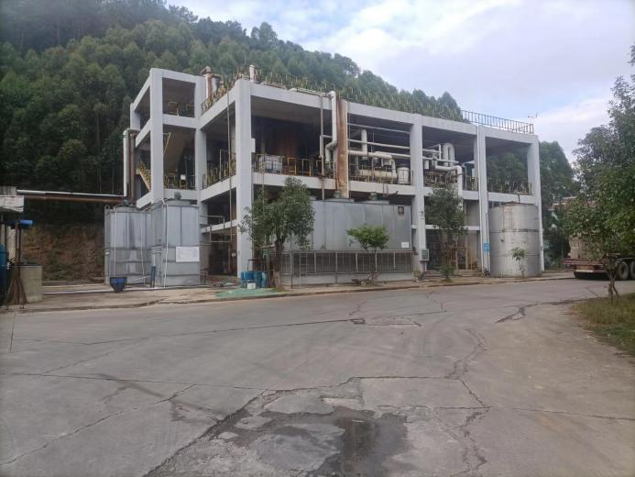 | 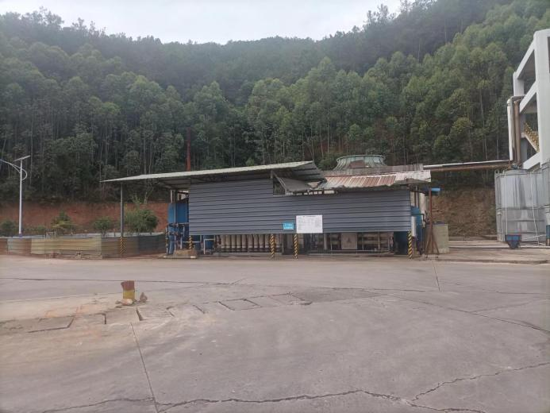
图片1 生产车间 | 图片2 软水制备区
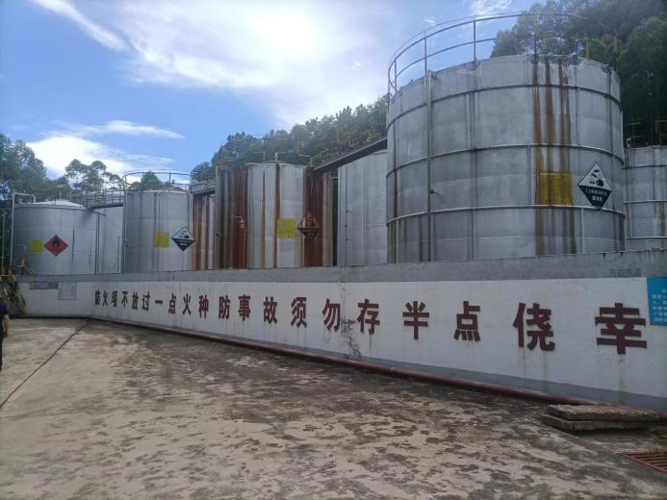 | 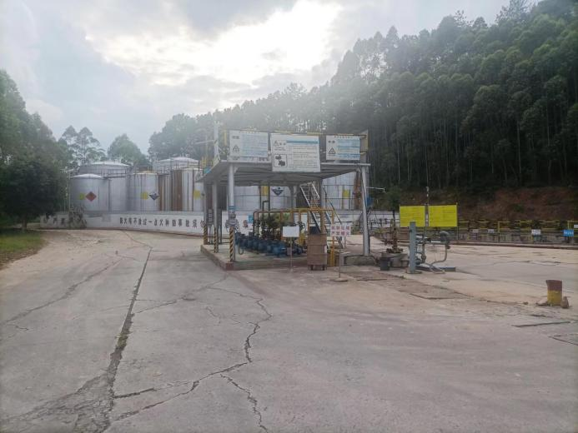
图片3 罐区 | 图片4 甲醛甲醇泵站
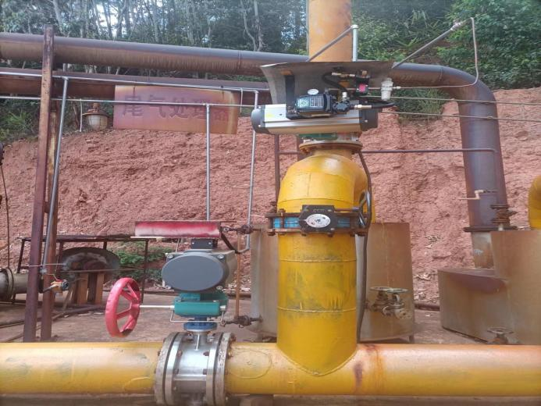 | 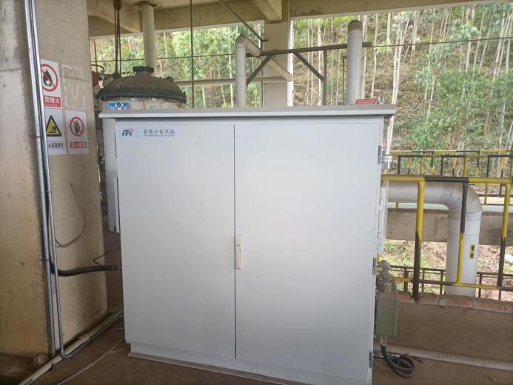
图片5 尾气处理器 | 图片6 氧含量在线分析仪

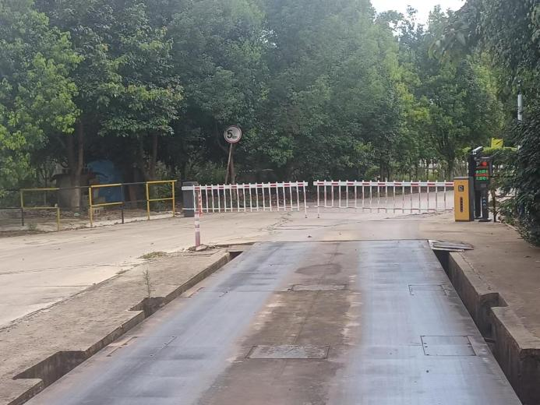 | 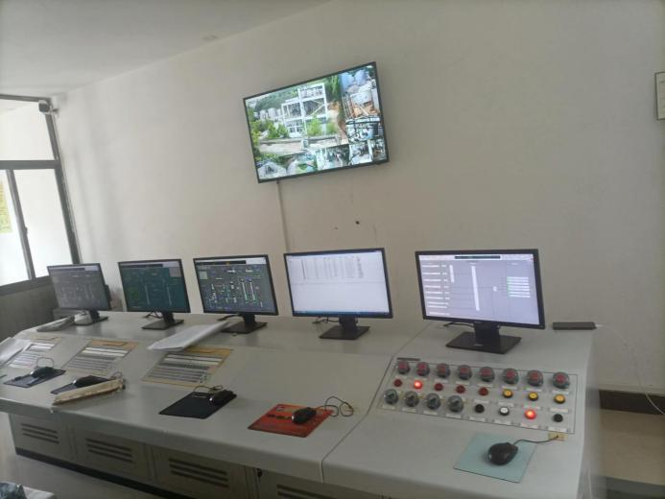
图片7 四区分离生产区入口 | 图片8 集中控制室

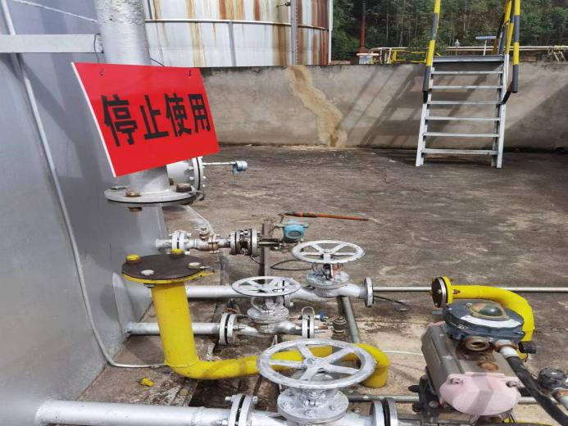 | 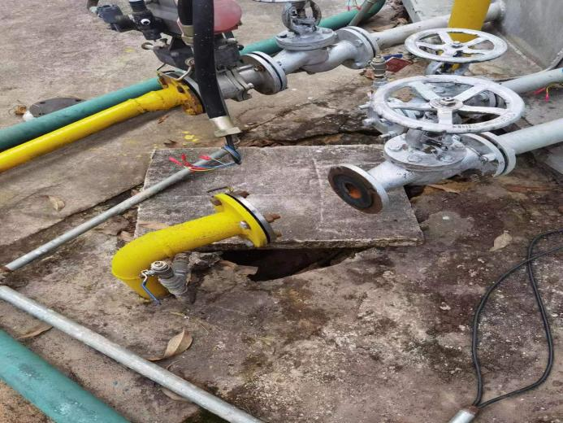
图片8 停用甲醇储罐 | 图片9 停用甲醇储罐

